Мюнхенское общество «МИР» посвятило календарь 2021 года Федору Достоевскому
13.01.2021
Мюнхенское общество «МИР» выпустило календарь «Fjodor Dostojewksij - Kenner der menschlichen Seele...» (Фёдор Достоевский - знаток души человеческой), посвященный 200-летию самого популярного и известного русского писателя. Об этом сообщает сайт КСОРС Германии «Русское поле».
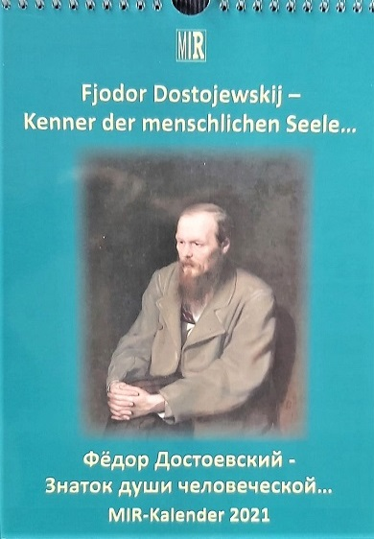
Достоевского и Германию связывают множество фактов. Писатель здесь жил и работал. В календаре можно почерпнуть много интересного.
Например, авторы размышляют над цитатой Достоевского: «У нас — русских - две родины: наша Русь и Европа...»
Также предложено познакомиться с точкой зрения Лудольфа Мюллера, одного из самых известных немецких славистов, исследователя русской литературы, авторитетного специалиста по Достоевскому.
На страницах календаря можно узнать, как любовь создателя мюнхенского общества «Белая роза» Александра Шмореля к творчеству Достоевского связала легенду о Великом инквизиторе и борьбу юных антифашистов-мюнхенцев.
Составитель мировских календарей (календарь о Достоевском уже двадцать первый) Татьяна Лукина в первую очередь знакомит читателей со своими духовными единомышленниками — участниками и друзьями Общества.
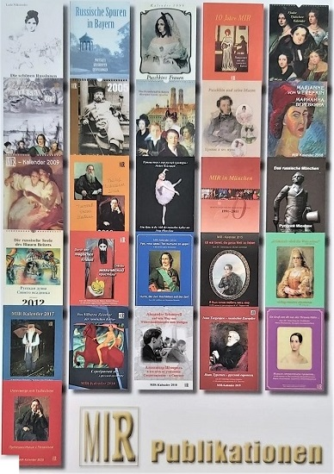
В числе единомышленников - легендарный художник, скульптор Гавриил Гликман. Памятники Достоевскому его работы стоят в Баден-Бадене и Висбадене. В календаре представлена серия его работ по творчеству писателя.
На страницах - работы Гавриила Гликманна, цитаты из произведений русского философа, мюнхенца Фёдора Степуна, посвящение легенде немецкой славистики, многолетнему члену общества «МИР» профессору Наталье Робертовне Ребер.
Фотографии, копии документов, работы русских художников отлично дополняют текст календаря.

Адрес страницы: http://mosds.mos.ru/presscenter/news/detail/9635719.html
ГКУ города Москвы «Центр гуманитарного и делового сотрудничества с соотечественниками за рубежом - Московский дом соотечественника»

